Jméno: Třída: Datum:
Počet bodů/hodnocení:
Mechanické energie a jejich přeměna

A

1. Jaké jsou druhy mechanické energie těles? Jak se značí? U každého druhu uveď příklad tělesa,
které má tuto energii vzhledem k zemi nenulovou.

Název energie | značka | příklad

2. Jakou polohovou energii má panel o hmotnosti 0,25 t, který visí ve výšce 25 m nad zemí (zápis,
vzorec, dosazení, odpověď)?

3. Popiš přeměnu energií při volném pádu tělesa.
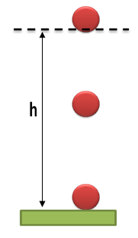
A a) Ve kterém bodě mělo těleso nejvyšší polohovou energii?

b) Ve kterém bodě mělo těleso nejvyšší pohybovou energii?

c) Která energie se v průběhu pádu zmenšovala?

B

4. a) Dvě krychle o stejném objemu visí ve výšce 2 m nad zemí. Jedna je dřevěná, druhá železná.
Která z nich má větší polohovou energii? Vysvětli proč.
................................................................................................................................................................
b) který automobil má větší pohybovou energii – trabant jedoucí rychlostí 60 km/h nebo Ford
pohybující se rychlostí 130 km/h? Vysvětli proč.
…………………………………………………………………………………....................................

5. Uveď konkrétní příklad tělesa, které má vzhledem k zemi nulovou polohovou energii.

6. V jaké výšce nad zemí se nachází těleso o hmotnosti 600 g, jehož polohová energie je 3 kJ? (zápis,
vzorec, dosazení, odpověď)

7. Jakou pohybovou energii měl turista pohybující se rychlostí 1,5 m/s o hmotnosti 65 kg? (zápis,
vzorec, dosazení, odpověď)

8. Jakou pohybovou energii mělo kladivo těsně před dopadem na hřebík, jestliže na něj působilo silou
20 N a hřebík se zarazil do hloubky 5 cm? (zápis, vzorec, dosazení, odpověď)

Jméno: Třída: Datum:
Počet bodů/hodnocení:
Mechanické energie a jejich přeměna

B

1. Jaké jsou druhy mechanické energie těles? Jak se značí? U každého druhu uveď příklad tělesa,
které má tuto energii vzhledem k zemi nenulovou.

Název energie | značka | příklad

2. Jakou polohovou energii má horolezec o hmotnosti 80 kg, který zdolal Mont Everest - 8 850 m nad
mořem vzhledem k hladině moře (zápis, vzorec, dosazení, odpověď)?

3. Popiš přeměnu energií pří pohybu kyvadla.
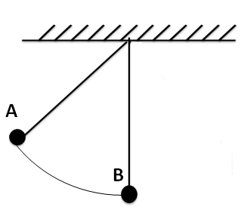
a) Ve kterém bodě mělo těleso nejvyšší pohybovou energii?

b) Ve kterém bodě mělo těleso nejvyšší polohovou energii?

c) Která energie se v průběhu pohybu z A do B zmenšovala?

4. a) Jedno ze dvou stejných ocelových závaží leží na vodorovné desce stolu, druhé je zavěšeno nad
deskou stolu. Které z nich má větší polohovou energii v gravitačním poli Země? Vysvětli proč.
...............................................................................................................................................................
b) Vedle sebe běží Jana o hmotnosti 54 kg a Pavel o hmotnosti 75 kg. Kdo z nich má větší
pohybovou energii? Vysvětli proč.
..............................................................................................................................................................

5. Uveď konkrétní příklad tělesa, které má vzhledem k zemi nulovou pohybovou energii.

6. V jaké výšce nad zemí se nachází těleso o hmotnosti 1 500 g, jehož polohová energie je 300
kJ?(zápis, vzorec, dosazení, odpověď)

7. Jakou pohybovou energii měl automobil pohybující se rychlostí 25 m/s o hmotnosti 1,1 tuny? (zápis,
vzorec, dosazení, odpověď)

8. Jakou pohybovou energii měla koule o hmotnosti 4 kg těsně nad zemí, jestliže padala z výšky 2,5 m?
(zápis, vzorec, dosazení, odpověď)

